Communiqué de presse

L’ESAA organise des Journées Portes Ouvertes à partir du
30 mai 2024
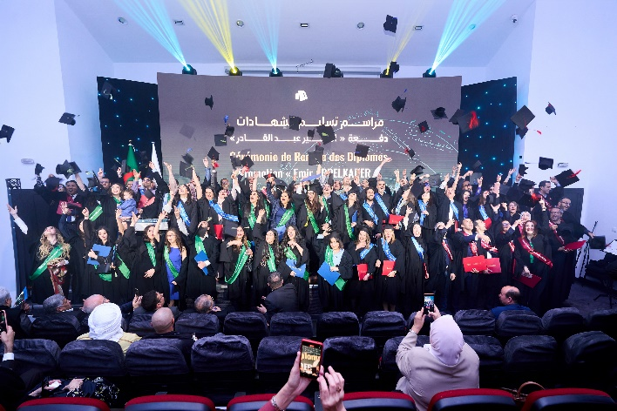
Alger, 22 mai 2024 – L'École Supérieure Algérienne des Affaires (ESAA) ouvre ses portes et organise le jeudi 30 mai 2024, une Journée Portes Ouvertes au niveau de son siège sis aux Pins Maritimes BP 63 F 1613, Mohammadia. Pour les jeunes bacheliers, étudiants et cadres d'entreprises, ces journées d'informations offrent une opportunité de découvrir les programmes de formation de l'école et de partager une expérience immersive axée sur l'excellence académique. D'autres dates sont également à retenir : les 27 juin et 21 juillet 2024.

Dans le cadre de son engagement continu envers ses valeurs d’Excellence, d’Innovation et d’Esprit d’équipe, l’Ecole Supérieure Algérienne des Affaires offre, à l'occasion de cette journée d'information, l'opportunité de découvrir l’ensemble des programmes dispensés; formations initiales; licences et Master, ainsi que les formations continues; MBA, Executive MBA et MBA spécialisés.

Au programme de la journée, les équipes de l’Ecole Supérieure Algérienne des Affaires proposeront des ateliers interactifs d'accompagnement dans le but d’aider les futurs candidats à réussir les concours d’accès et les assister dans leurs choix de formation. D’autres ateliers seront au rendez-vous ainsi qu’un « Pôle Information » permanent.

La journée d'information est ouverte au grand public, notamment aux bacheliers , étudiants, cadres d'entreprise ainsi que les parents, le 30 mai 2024, de 09h à 17h au niveau de l'ESAA, sous inscription via le lien : https://forms.office.com/Pages/ResponsePage.aspx?id=DPPYGZvlq0-fHuTaA_EtGR6xQz_xQPpPtyyPddvRnFZUQjhWQ1BGSlQ5N1lXMk5HRjFTMlhKWEJKVSQlQCN0PWcu

L'ESAA met également à la disposition des candidats souhaitant s’inscrire aux programmes, une plateforme d'Admission, diponible sur son site web : https://inscription.esaa.dz/login

A propos de l’ESAA :

L'Ecole Supérieure Algérienne des Affaires est un établissement public algérien, créée en 2004, dans le cadre d'un projet de coopération bilatérale dans le domaine de l’enseignement supérieur. Inscrite dans un processus d’accréditation, l’ESAA s’évertue à honorer l’excellence, s’appuyant sur des normes internationales pour former des managers et dirigeants de haut niveau. L’école a obtenu en 2023 la certification ISO 9001 : 2015, pour la mise en œuvre de son système de management de la qualité, un gage de son engagement envers l’amélioration continue, de son efficacité et de la satisfaction de ses parties prenantes.

